Планируемые мероприятия в рамках реализации проекта
«Поморское долголетие»
на территории Шенкурского муниципального округа Архангельской области
на АВГУСТ 2026 года

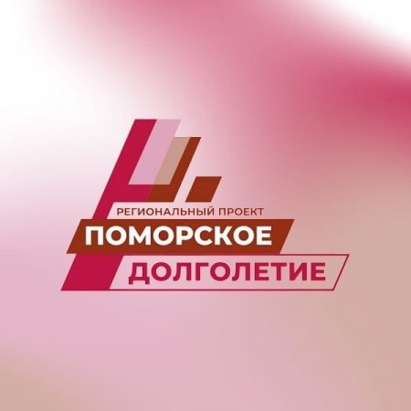
Дата | Мероприятие | Ответственное учреждение | Место проведения
2 августа в 12.00 | мастер-класс "Лепка из глины" проводит мастер Д. В. Верещагин. | МБУК «Шенкурский районный краеведческий музей» | г. Шенкурск, ул. Ленина, 13
6, 20 августа  в 17.00 | Оздоровительные танцы | Питолина Ирина Владимировна, руководитель женсовета | Спортивная площадка в парке г. Шенкурска
7 августа  в 11.00 | Видео-экскурсия «Интересные места России», посвященная Году единства народов России «Каменный цветок Белого моря «Кий-остров» (проводит Егорова Людмила Борисовна) | Центр общения СоцФонда | г. Шенкурск, ул. Ломоносова, д. 27
11, 25 августа  в 11.00 | Мероприятие "Игровая терапия с элементами нейрогимнастики" для активных граждан пенсионного возраста | структурное подразделение ГБУ СОН АО «Приморский КЦСО» | структурное подразделение ГБУ СОН АО «Приморский КЦСО»  г. Шенкурск, ул. Ленина, 10
13 августа  в 11.00 | Онлайн-лекция «Диспансеризация взрослого поколения» (проводит – Анна Олеговна Гетта, врач по медицинской профилактике «Центра профилактики») | Центр общения СоцФонда | Кадровый центр по Шенкурскому округу  г. Шенкурск,  ул. 50 лет Октября, 14А
13 августа  в 11.00 | Онлайн-лекция Российское общество «Знание» «Выборы в России: общая организация, единый день голосования и защита избирательного процесса»  «Инструменты критического мышления для выявления ложных новостей» | Центр общения СоцФонда | г. Шенкурск, ул. Ломоносова, д. 27
20 августа  в 10.00 | Онлайн-лекция Российское общество «Знание» «Выборы в России: общая организация, единый день голосования и защита избирательного процесса»  «Инструменты критического мышления для выявления ложных новостей» | Центр общения СоцФонда | г. Шенкурск, ул. Ломоносова, д. 27
20 августа | Туристическая поездка | Совет ветеранов | Уточненную информацию можно получить у Кондратьевой Н.В.
20 августа  в 12.00 | Литературный час «Книга жизни» (по жизни и творчеству И.А.Бунина).  Проводит – Ботыгина Ольга Михайловна. | МБУК «Шенкурская ЦБС» | г. Шенкурск, улица Ленина, 16.
22 августа  в 18.00 | Концерт, посвященный Дню Российского флага  Мастер-класс «Магнитный флаг»  Мастер-класс «Российской триколор» | МБУК «Шенкурский ДкиС» | г. Шенкурск, площадь Победы
26 августа  в 11.00 | Тематический час «Пенсионное законодательство. Вопросы-ответы» | Центр общения СоцФонда | г. Шенкурск, ул. Ломоносова, д. 27
27 августа  в 11.00 | Онлайн-лекция «Про деньги, не надо пугаться новых денег» (проводит специалист Центробанка, место проведения – Кадровый Центр) | Центр общения СоцФонда | г. Шенкурск,  ул. 50 лет Октября, 14А

